Dados suplementares (Submissão Aletria)

Nome do autor: Flavio Barbeitas
Instituição: UFMG (Escola de Música - Departamento de Instrumentos e Canto)
Titulação: Doutor (UFMG) / Pós-doutor (Universidade Nova de Lisboa)
Endereço: Rua Professor Estêvão Pinto, 685/02 30220-060 Belo Horizonte (MG)
E-mail: flateb@gmail.com

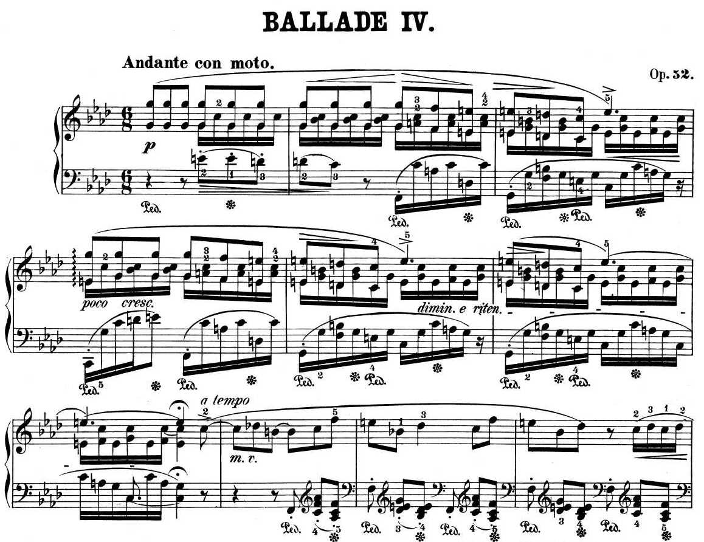

Fonte da imagem utilizada no texto enviado:
http://imslp.org/wiki/Ballade_No.4,_Op.52_(Chopin,_Frederic)

Licenciado por Creative Commons - http://creativecommons.org/licenses/by-sa/4.0/

IMSLP significa International Music Score Library Project (Projeto de Biblioteca Internacional de Partituras Musicais).

